Договор и КП

После заполнения необходимой справочной информации во всех работах (вкладке «Акты выполненных работ») в статусе «проектирование и калькуляция» менеджер переводит Заявку в следующий статус – «Коммерческое предложение», при этом:
- Переводится в статус «в работу» первая из подготовительных работ (Дизайн.Эскиз, Экспертиза, Дизайн.Макет, Проектные работы, внутренние), имеющиеся в Заявке от клиента
- Ответственный по этой работе сотрудник получает плановое задание на выполнение этой работы
- После ее выполнения (перевода в статус «выполнено») - следующая, с выставлением плановой задачи соответствующему сотруднику

- Появляются новые вкладки Коммерческое предложение и договор.

Во вкладке договор менеджер вносит данные по договору:

- Если в Заявке от клиента не указан Договор, он создается автоматически

- Если нет шаблонного договора то менеджер создаёт новый заполняя поля:
- Дата
- Номер договора
- Юр лица, заказчика и исполнителя
- Банковские реквизиты заказчика и исполнителя
- Если шаблон есть все данные заполняться автоматически при выборе шаблона ,менеджеру остаётся заполнить:
- Тип договора
- Типовые условия оплаты

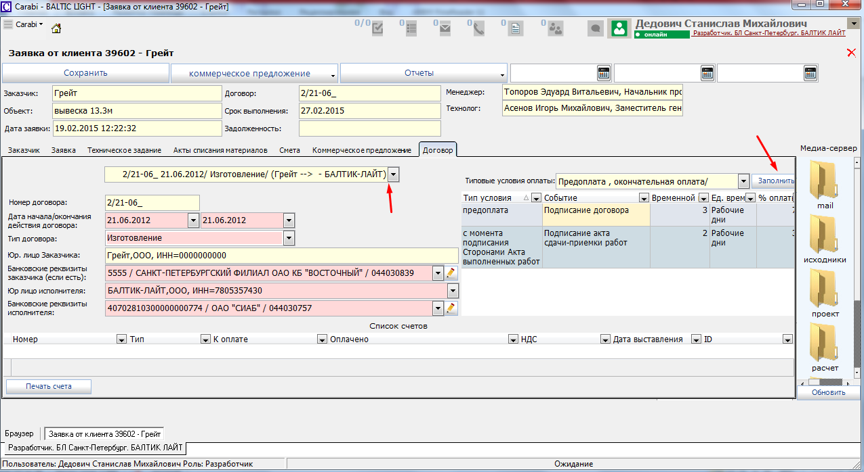

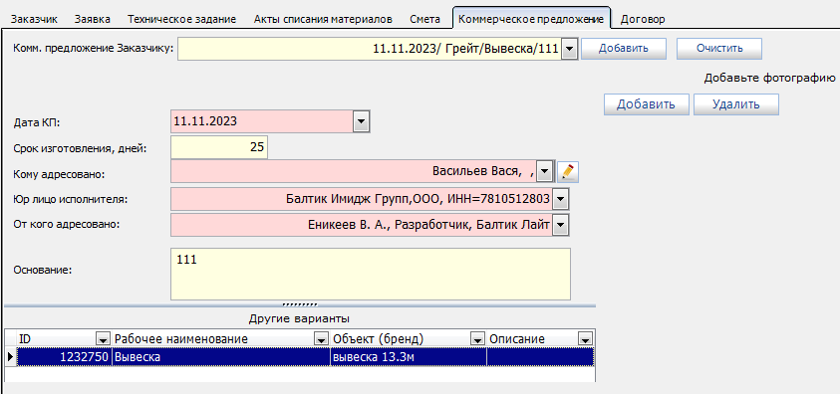

- В статусе «коммерческое предложение»:
  - Создается и прикрепляется к Заявке ИО «Коммерческое предложение», заполненное по автоматически на основе проведенных расчетов по Заявке от клиента
- В заявке должны быть заполнены следующие поля:
  - Изображение для КП – в это поле следует прикрепить медиа файл, который будет выводиться в КП (нажать кнопку «Добавит», во вкладке КП

  - 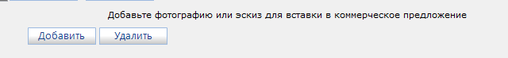

- В созданном ИО «Коммерческое предложение» следует заполнить следующие поля:
  - Основание – текст, который выводится в шапке КП
  - Краткое техническое описание – текст, который выводится в соответствующем разделе КП
  - Текст условий оплаты – текст, который выводится в соответствующем разделе КП

На ИО «Коммерческое предложение» запускается одноименный отчет. Распечатанное КП подлежит согласованию с Клиентом, после чего Заявка от клиента переводится в статус «согласовано с клиентом». При необходимости возможен перевод Заявки обратно в статус «проектирование».

